Genu Varum: Trastorno Postural De Las Piernas.

Todos los bebés nacen con las piernas en O. Esta posición de las piernas que se denomina genu varum (rodilla curvada al centro) es normal en los primeros 18 meses de vida. El feto se forma en el útero de la madre con poco espacio, por lo que sus piernas se curvan para adaptarse a la matriz. Una vez que el bebé comienza a pararse y a dar sus primeros pasos, ira enderezando de a poco sus piernas.

El trastorno postural de las piernas o genu varum deja de ser normal cuando el niño comienza a desarrollar su postura erguida. Si ambas rodillas siguen separadas entre sí y orientadas hacia afuera mientras los pies se ubican juntos y hacia adentro, se debe prestar atención para intentar que se corrija esta deformidad cuanto antes. Pasados los 36 meses de vida ya el niño debería tener sus piernas bien erguidas.

En este reporte nos referimos al arqueamiento de las piernas simétrico, es decir, cuando ambas rodillas están distanciadas entre sí mientras los tobillos y los pies se juntan.

Diferentes son los casos en que el arqueamiento de las piernas no es simétrico. Puede pasar que una sola extremidad se arquee por la rotación del hueso, que puede deberse a una lesión innata (de nacimiento) o a algún trastorno degenerativo hereditario.

El trastorno postural de las piernas puede originarse por diversas causas:

- Desarrollo óseo anormal por problemas de sobrepeso.

- Enfermedad de Blount. Trastorno de la tibia o hueso mayor de la pierna que se provoca en niños y adolescentes, muchas veces por problemas de sobrepeso. Puede empeorar con el tiempo.

- Rotura de un hueso que no sana como debería.

- Intoxicación por fluoruro o plomo.

- Raquitismo. Enfermedad infantil debido a una alimentación deficiente (carencia de calcio y de vitamina D) que provoca deformidad en los huesos.

Cuando el arqueamiento de las piernas en los niños persiste y no se corrige de manera natural, se observa un problema postural. Las piernas son el sostén de la cadera, por lo que si no están bien alineadas terminan afectando la zona donde se unen el muslo y el tronco.

Por ende, la columna vertebral comienza a sufrir dolencias y a deformarse debido a la mala postura.
Gimnasia Para Corregir La Postura De Las Piernas.

Hay ejercicios sencillos que ejercitan la elongación de los músculos y los tendones, que si se realizan en forma sistemática ayudan a corregir las piernas en posición genu varum. Son ejercicios que a la vez que dan flexibilidad tonifican las piernas, les otorgan resistencia, mejoran el equilibrio y la coordinación.

También son muy importantes para ayudar al relajamiento y vencer la fatiga. Vale decir, son útiles para el funcionamiento correcto del sistema orgánico.

Si los ejercicios se realizan con constancia contribuyen a aliviar dolores en las piernas, en la cadera y en la columna vertebral. Al corregir la postura, se logra estilizar el cuerpo.

- Se tonifican las piernas. Al ejercitarse la fuerza y resistencia los músculos se fortalecen. ¿Cómo se fortalecen los músculos? Con ejercicios específicos donde un músculo o un grupo de músculos realizan un esfuerzo durante un tiempo prolongado, algunos con la ayuda de complementos como bandas elásticas y pesas.

- Se logra una mayor flexibilidad. La falta de ejercicio origina rigidez y contracturas. Con los ejercicios localizados se elongan los músculos y tendones, permitiendo una mayor flexibilidad y fortaleza en las articulaciones, lo que contribuye a reducir al mínimo las lesiones.

- Se recupera el equilibrio. Las piernas son importantes para mantener el equilibrio corporal, para lo cual deben mantener su fortaleza. Los ejercicios específicos logran que se adquiera seguridad en los movimientos a la vez que se mejoren las habilidades locomotoras.

- Se logra mejor coordinación. Los esfuerzos deben tender al objetivo de ordenar mejor los movimientos. Con los ejercicios específicos se aprende a coordinar los movimientos. Se adquiere ritmo, precisión, percepción kinestésica.

- La resistencia aeróbica. Los ejercicios que implican aumentar la capacidad aeróbica mejoran el aparato cardiorrespiratorio. Caminar y correr son actividades aeróbicas que permiten un mejor funcionamiento del corazón, los vasos sanguíneos y los pulmones.

- Se descansa mejor. Los ejercicios de relajamiento ayudan a eliminar las tensiones corporales y mentales. Hay que terminar la actividad con movimientos suaves y ejercicios respiratorios, que permitan que el cuerpo se relaje de las tensiones.

Espasticidad Del Músculo Extensor.

Aunque menos común que la espasticidad del músculo flexor, en la espasticidad del extensor las rodillas y la cadera están estiradas, con las piernas juntas o cruzadas. Uno de los pies apunta hacia abajo.

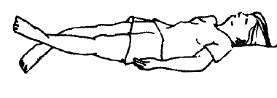

PRIMERA POSICIÓN.

Acostarse de costado. Doblar la rodilla de la pierna ubicada arriba y apoyarla por adelante de la otra pierna. Mantener estirada la pierna que queda ubicada atrás.

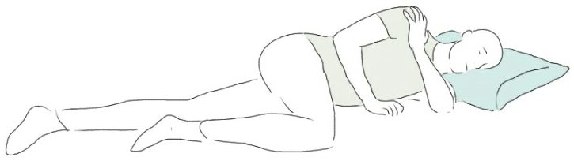

SEGUNDA POSICIÓN.

Para ayudar a corregir la cadera dirigida hacia afuera hay que acostarse boca arriba y colocar un almohadón por debajo del muslo. Ubicar alineadas cadera y rodilla, estas últimas apuntando hacia arriba.

Espasticidad Del Músculo Flexor.

Rodillas y cadera están dobladas, las caderas hacia adentro. Puede ocurrir, aunque es menos frecuente, que rodillas y cadera estén hacia afuera. Las rodillas se mantienen en flexión y los pies suelen apuntar hacia abajo.

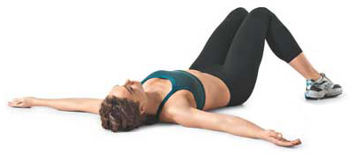
TERCERA POSICIÓN.

Acostarse boca abajo. Colocar los pies colgando fuera del borde de la cama. Relajarse unos minutos en esta posición, como para que descansen la cadera y las piernas.

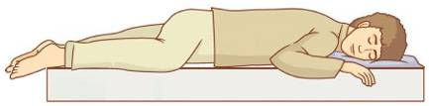

CUARTA POSICIÓN.

Acostarse de costado. Colocar un almohadón entre las rodillas y las piernas. Relajarse por unos minutos.

QUINTA POSICIÓN.

Para ayudar a enderezar los pies y tobillos que apuntan hacia abajo, intentar colocar los pies apuntando hacia arriba. Se puede utilizar el respaldo de la cama o adicionar una tabla (ver figura).

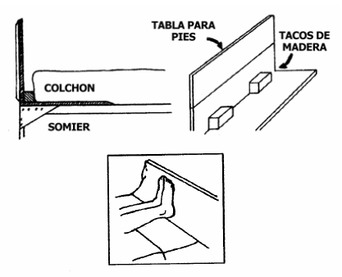

SEXTA POSICIÓN.

Para corregir los codos, acostarse de costado con los brazos por fuera del cuerpo apoyados en almohadones. Las palmas de las manos se orientan hacia abajo.

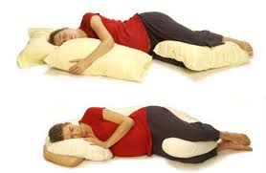
Ejercicios Específicos.

Los Ejercicios Para El Cuello y La Cabeza.

Colocarse en posición sentada, manteniendo la columna vertebral alineada. Los hombros deben permanecer relajados. Los movimientos son suaves, acompañándose con la inhalación y la exhalación del aire.

PRIMER EJERCICIO.

Cerrar los ojos, tomar aire por la nariz y dejar caer la cabeza hacia adelante. Volver la cabeza hacia el centro y exhalar por la boca. Tomar aire por la nariz y llevar la cabeza hacia atrás. Los labios deben quedar entreabiertos, para que los músculos faciales permanezcan relajados.

Volver la cabeza hacia el centro al tiempo que se exhala por la boca. Repetir los movimientos de la cabeza hacia adelante y hacia atrás 10 veces, siempre en forma lenta.

SEGUNDO EJERCICIO.

Entrecerrar los ojos para una mayor concentración y realizar movimientos lentos. Tomar aire por la nariz y llevar la cabeza hacia el hombro derecho. Exhalar por la boca mientras se regresa la cabeza al centro. Repetir el movimiento hacia el lado contrario. Realizar 10 movimientos hacia cada lado.

TERCER EJERCICIO.

Mantener los ojos abiertos, con la mirada al frente. Tomar aire por la nariz y girar lentamente la cabeza hacia la derecha. Retornar a la posición normal mientras se exhala por la boca. Repetir el ejercicio hacia el lado izquierdo, siempre en forma lenta y manteniendo el mentón paralelo al piso.

Los Ejercicios Para Hombros y Brazos.

PRIMER EJERCICIO.

Acostarse de espalda sobre una colchoneta, con los brazos estirados a ambos lados del cuerpo. Las palmas de las manos deben estar orientadas hacia arriba. Tomar aire por la nariz y levantar un brazo sin flexionar hasta llevarlo perpendicular al piso. Bajar el brazo mientras se suelta el aire por la boca. Repetir el ejercicio con el otro brazo. Realizar cinco movimientos con cada brazo, en forma lenta.

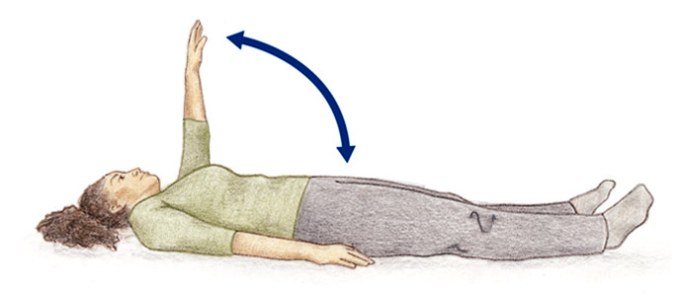

SEGUNDO EJERCICIO.

Permanecer en posición acostada de espalda, con los brazos a ambos lados y las palmas de las manos hacia arriba. Tomar aire por la nariz y llevar el brazo derecho sin flexionar hacia el costado, hasta quedar casi tocando la cabeza. Exhalar por la boca mientras se regresa el brazo a la posición original. Realizar 5 movimientos con el brazo derecho y 5 movimientos con el brazo izquierdo.

TERCER EJERCICIO.

Permanecer en posición acostada de espalda, con los brazos sin flexionar pegados al cuerpo y las palmas de las manos orientadas hacia arriba.

Tomar aire por la nariz y flexionar el codo derecho, llevando la mano hasta tocar el hombro derecho. Soltar el aire por la boca y regresar el brazo a su posición original. Realizar 5 flexiones con cada brazo.

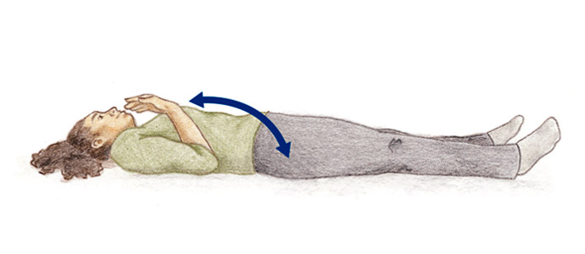

CUARTO EJERCICIO.

Continuar acostado de espalda, con los brazos a lo largo del cuerpo y las palmas de las manos hacia arriba. Tomar aire por la nariz. Elevar el antebrazo en forma recta, manteniendo el codo apoyado.

Girar la palma de la mano hacia un lado y hacia el otro. Realizar 5 rotaciones con la mano y volver a la posición original, mientras se exhala por la boca. Repetir el ejercicio con el brazo contrario.

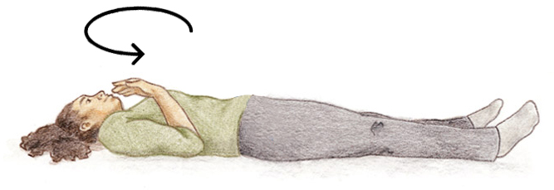

Los Ejercicios Para La Columna Vertebral y La Cadera.

PRIMER EJERCICIO.

Sentarse al borde de la cama o en un banco, manteniendo la espalda derecha y ambos pies apoyados sobre el suelo. Luego levantarlos levemente, tomar aire por la nariz y llevar las rodillas hacia arriba todo lo que se pueda.

Mantener las rodillas elevadas unos segundos, exhalar por la boca mientras se baja las rodillas y se vuelve a apoyar el pie sobre el piso. Los brazos deben permanecer apoyados sobre el asiento y los hombros relajados.

Si le resulta muy dificultoso, puede realizar este ejercicio con una pierna a la vez. Realizar 5 movimientos con cada pierna.

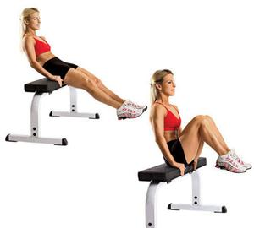
SEGUNDO EJERCICIO.

Continuar en la posición del ejercicio anterior. Tomar aire por la nariz y elevar un pie, hasta que quede paralelo al piso.

Exhalar por la boca al tiempo que se baja el pie. Realizar 5 movimientos con cada pie, manteniendo la espalda derecha y los hombros relajados.

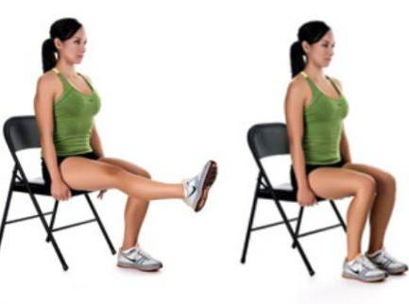

TERCER EJERCICIO.

Colocarse en una colchoneta de cúbito ventral. Inspirar por la nariz y levantar la pierna derecha doblando la rodilla, hasta que el pie quede orientado hacia el techo. Exhalar por la boca mientras se baja la pierna. Repetir el movimiento con la pierna izquierda.

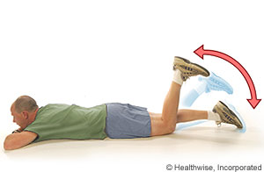

CUARTO EJERCICIO.

En posición acostada boca arriba, colocar las piernas juntas y sin flexionar. Tomar aire por la nariz y abrir las piernas todo lo que se pueda, siempre sin flexionarlas. Exhalar al tiempo que se cierran las piernas. Realizar cinco movimientos.
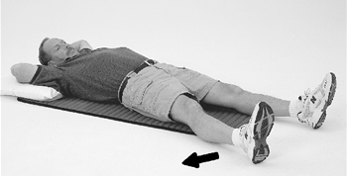

QUINTO EJERCICIO.

Continuar acostado, con la espalda apoyada en el piso y las piernas extendidas y apenas separadas entre sí. Tomar aire por la nariz y flexionar la pierna derecha, ayudándose con ambas manos para intentar acercarla hacia la cara.

Mantener la flexión por unos segundos y regresar la pierna a la posición original, al tiempo que se exhala por la boca. Realizar 5 movimientos y repetir el ejercicio con la pierna izquierda.

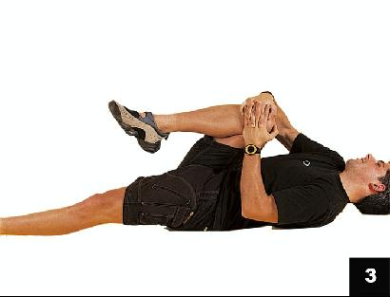

SEXTO EJERCICIO.

Permanecer acostado de espalda, con las rodillas flexionadas y los pies apoyados sobre el piso. Colocar los brazos flexionados hacia arriba, con las manos por detrás de la nuca. Tomar aire por la nariz y llevar ambas piernas hacia un lado todo lo que se pueda. Exhalar por la boca y regresar a la posición original. Repetir el ejercicio hacia el lado contrario.

Realizar cinco movimientos de cada lado. Esta torsión permite estirar la columna vertebral.

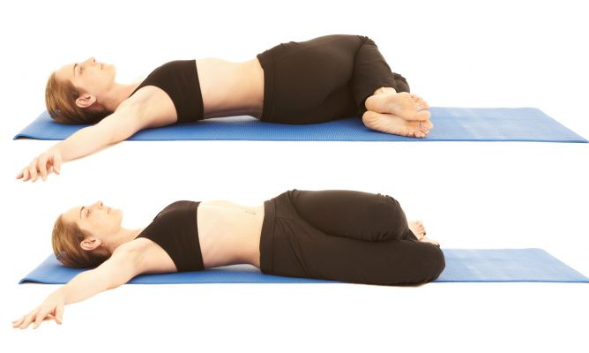

SÉPTIMO EJERCICIO.

En posición acostada de espalda, tomar aire por la nariz y flexionar ambas piernas. Abrazar las rodillas con ambos brazos y presionar un poco las piernas, sosteniendo la posición unos segundos. Exhalar por la boca y volver las piernas a la posición original. Repetir la flexión 5 veces.

Los Ejercicios Para Los Tobillos y Los Pies.

PRIMER EJERCICIO.

Se puede hacer sentado o acostado, siempre manteniendo la espalda derecha. Flexionar un pie hacia delante y luego hacia atrás, por cinco veces. Repetir la flexión con el otro pie.

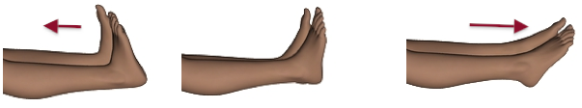

SEGUNDO EJERCICIO.

Con los tobillos juntos, llevar las puntas de los dedos hacia afuera. Repetir el movimiento 5 veces. Juntar las puntas de los pies y llevar los tobillos hacia afuera. Repetir el movimiento 5 veces.

TERCER EJERCICIO.

Llevar los dedos del pie hacia delante y luego hacia adentro, forzando el movimiento todo lo posible. Realizar 5 movimientos con ambos pies.

Para conocer en detalle cómo llevar a cabo este plan para enderezar sus piernas, recomendamos consultar: http://www.EnderezarLasPiernas.com

¡Muchas gracias por vuestra atención y valoramos su predisposición a vivir bien! Le deseamos el mayor de los éxitos en sus esfuerzos por estar saludable.

Osteópata Especialista en Miembros Inferiores.
www.EnderezarLasPiernas.com

